20 января 2017|Лилия Зайнуллина

ВАЛЕРИЙ СТЕПАНЧЕНКО В МОСКВЕ ПОЛУЧИЛ ЛИТЕРАТУРНУЮ ПРЕМИЮ «ИМПЕРСКАЯ КУЛЬТУРА»
Союз писателей России присудил нашему земляку литературную премию «Имперская культура» имени Эдуарда Володина. Получил ее казак Валерий Степанченко за словник «Говорим, Гутарим, балакаем и возрождаем». Церемония награждения прошла в Москве. На ней присутствовала и наша съемочная группа.
Премия «Имперская культура» была учреждена около 15 лет назад. С тех пор ее удостоились авторы из самых разных регионов России, которые пишут в самых различных жанрах. Но их всех объединяет любовь к Родине и стремление сохранить свою культуру.

На конкурс было подано 516 книг от 114 творческих и издательских организаций. В наградном списке - около 40 авторов. Основные номинации – поэзия, проза, драматургия, публицистика. В списке лауреатов - люди самых разных и, казалось бы, совершенно не творческих специальностей. Саму премию писатели сначала воспринимали настороженно - из-за слова «империя» в ее названии.
«Единение, общность, соединение разных культур, вер, языков и так далее. И в этом смысле мы превратили эту премию в премию единения. Она не имперская, а премия мира, согласия», - говорит Валерий Ганичев, председатель союза писателей России.
«Словник» нашего земляка, атамана Обско-Полярной казачьей линии Валерия Степанченко этим критериям соответствует полностью. В своем предисловии автор говорит о всё более острой сегодня проблеме «расказачивания». Люди записываются в казаки не потому, что хотят помочь России, а просто ради власти, особых привилегий, яркой формы. Тем же, кто действительно интересуется культурой и традициями казачества, словник будет очень полезен.
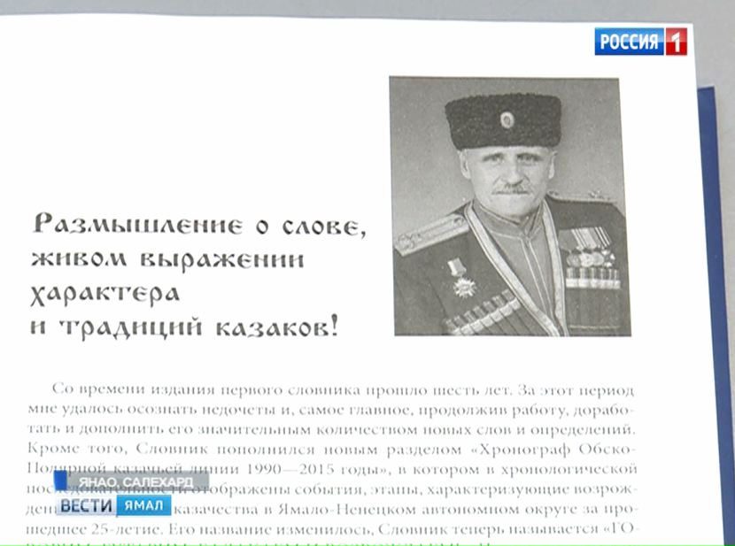
«Я – авиатор, инженер, юрист, в конце концов. К филологии отношения мало имею. Есть только некий позыв: «не зная истории, не будет будущего». А где как не в словах, не в определениях, в понятиях, можно найти многие ответы?»,- вопрошает Валерий Степанченко, автор-составитель словника «Говорим. Гутарим, балакаем и возрождаем!».
Авальдёр - высшее должностное лицо, злоупотребляющее властью. Пядь - расстояние между вытянутыми большим и указательным пальцами - от 19 до 23 сантиметров. Если вы вдруг забыли, или не знали всего этого - словник «Говорим. Гутарим, балакаем, возрождаем!» вам очень поможет. В книге - около 5 тысяч 900 терминов, связанных с жизненным укладом, воинской службой, православием и другими аспектами казачьей жизни. В переизданном словнике появился новый раздел - хронограф Обско-Полярной казачей линии за 25 лет. Есть исторические и современные фотографии. В общем, полистать такую книгу полезно всем. И для общей эрудиции, и просто из любопытства.
Источник: http://vesti-yamal.ru/ru/vjesti_jamal/valeriy_stepanchenko_v_moskve_poluchil_literaturnuyu_premiyu_imperskaya_kultura159801#t20c

